

INFORME TÉCNICO DE FISCALIZACIÓN AMBIENTAL

Fiscalización Ambiental

LOTEO SANTA MARÍA DE LABRANZA

DFZ-2020-2651-IX-RCA-IA

 | Nombre | Firma
Aprobado | LUIS MUÑOZ FONSECA
Elaborado | DIEGO MALDONADO BRAVO

Contenido

1 RESUMEN. 2
2 IDENTIFICACIÓN DE LA UNIDAD FISCALIZABLE. 3
3 INSTRUMENTOS DE CARÁCTER AMBIENTAL FISCALIZADOS. 6
4 ANTECEDENTES DE LA ACTIVIDAD DE FISCALIZACIÓN. 6
5 HECHOS CONSTATADOS. 8
6 CONCLUSIONES. 20
7 ANEXOS 21

RESUMEN.

El presente documento da cuenta de los resultados de las actividades de fiscalización ambiental realizada por la Superintendencia del Medio Ambiente (SMA) junto a la Corporación Nacional de Desarrollo Indígena (CONADI) a la unidad fiscalizable “Loteo Hacienda Santa Maria de Labranza”, ubicado en la localidad de Labranza de la comuna de Temuco, Región de La Araucanía. La actividad de inspección fue desarrollada durante el día 15 de julio del 2020 (ver Anexo 1).

La unidad fiscalizable consiste en la construcción de aproximadamente 3.750 viviendas en un área de 84,42 Ha, junto a áreas verdes, equipamiento comunitario y zonas de reserva. El proyecto contempla su desarrollo en diversas etapas constructivas, las cuales se desarrollarán en un período de 10 a 15 años. Al momento de la inspección de la SMA, se encuentran sectores habitados y otros en construcción.

Las materias relevantes objeto de la fiscalización incluyeron: Afectación de sistemas de vidas y grupos humanos, Control de emisiones atmosféricas, Estado de ejecución del proyecto, Intervención en sitios de interés arqueológico y Manejo de aguas lluvias.

Los resultados de la fiscalización ambiental al proyecto inmobiliario Loteo Hacienda Santa Maria de Labranza que cuenta con la calificación ambiental favorable otorgada a través de la Resolución Exenta N° 03 del 07 de enero del 2009 de la Comisión Regional de Medio Ambiente Región de La Araucanía, permiten concluir la conformidad de las materias relevantes objetos de la fiscalización. No obstante, queda pendiente conocer los resultados de las fiscalizaciones realizadas por el Consejo de Monumentos Nacionales, en cuanto a los hallazgos arqueológicos detectados en las obras en construcción y al cumplimiento de la Ley 17.288.

IDENTIFICACIÓN DE LA UNIDAD FISCALIZABLE.

Antecedentes Generales.

Identificación de la Unidad Fiscalizable:  Loteo Santa Maria de Labranza. | Estado operacional de la Unidad Fiscalizable:  Construcción – Operación.
Región:  La Araucanía. | Ubicación específica de la unidad fiscalizable:  Av. Hacienda Santa Maria Sin Número, Labranza, Temuco.
Provincia:
Cautín.
Comuna:
Temuco.
Titular(es) de la unidad fiscalizable:  Inmobiliaria SOCOVESA Sur S.A. | RUT o RUN:  96.791.150-k
Domicilio titular(es):  Bulnes N° 655, oficina 13, Temuco. | Correo electrónico:  jpmedina@socovesa.cl
Domicilio titular(es):  Bulnes N° 655, oficina 13, Temuco. | Teléfono:  45-2299800
Identificación representante(s) legal(es):  Fernando Romero Medina. | RUT o RUN:  12.697.064-1
Domicilio representante(s) legal(es):  Bulnes N° 655, oficina 13, Temuco. | Correo electrónico:  jpmedina@socovesa.cl
Teléfono:
45-2299800

Ubicación y Layout.

Figura 1. Proyecto Inmobiliario Loteo Hacienda Santa Maria de Labranza, Temuco, Región La Araucanía (Fuente: Google Earth 2020).

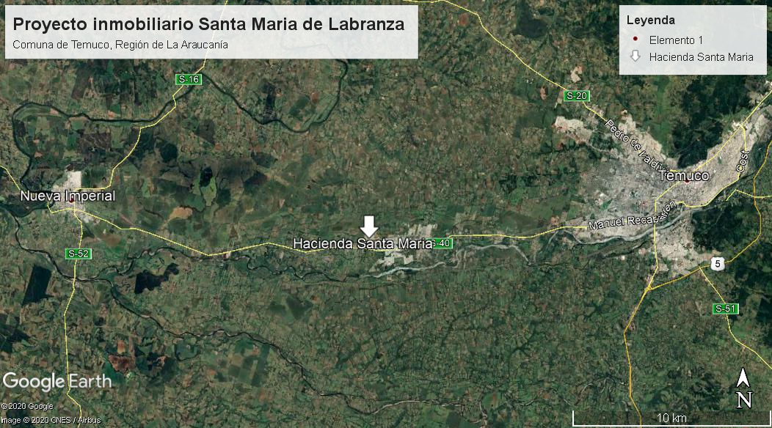
Coordenadas UTM de referencia: DATUM WGS 84 | Huso:18S | UTM N: 5.707.205 m | UTM E: 693.288 m
Ruta de acceso: Desde la ciudad de Temuco, se accede al proyecto inmobiliario Loteo Santa Maria de Labranza, mediante la ruta S-40 que une las comunas de Temuco y Nueva Imperial, el acceso al sector se encuentra señalizado y se ubica a unos 15 km desde el centro de Temuco en dirección oeste.

Figura 2. Layout del proyecto (Fuente: https://www.socovesa.cl/nuestros-proyectos/santa-maria-de-labranza/).
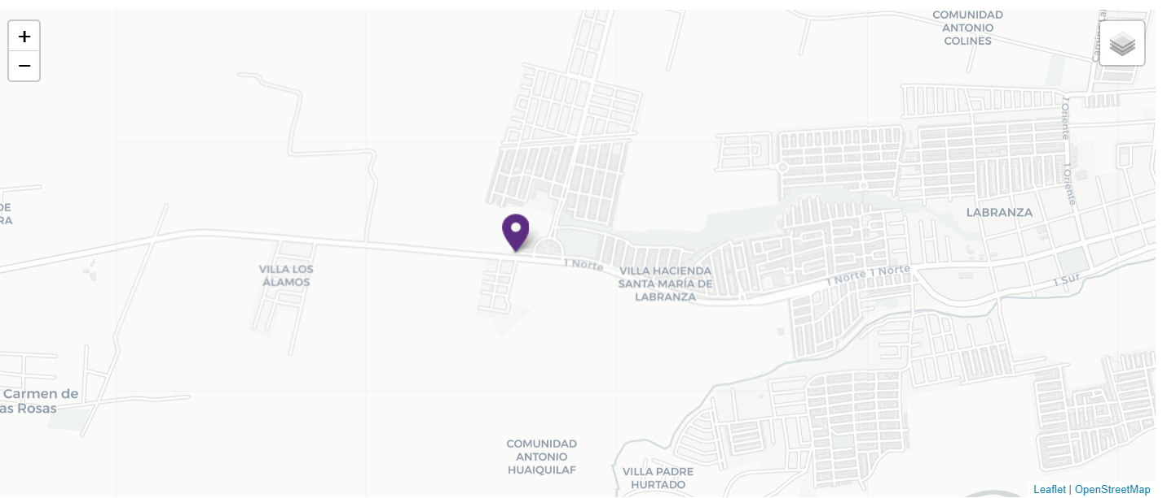

INSTRUMENTOS DE CARÁCTER AMBIENTAL FISCALIZADOS.

Identificación de Instrumentos de Carácter Ambiental fiscalizados.
N° | Tipo de instrumento | N°/  Descripción | Fecha | Comisión/ Institución | Título | Comentarios
1 | RCA | 3 | 2009 | COREMA La Araucanía. | DIA “Proyecto Inmobiliario Loteo Hacienda Santa Maria”. | Sin pertinencias.

ANTECEDENTES DE LA ACTIVIDAD DE FISCALIZACIÓN.

Motivo de la Actividad de Fiscalización.

Motivo |  | Descripción
X | Programada | Programa de fiscalización de resoluciones de calificación ambiental año 2020.
- | No programada | - | Denuncia
- | No programada | - | Autodenuncia
- | No programada | - | De Oficio
- | No programada | Esta unidad fiscalizable fue denunciada en la SMA durante el año 2017 por una comunidad indígena del sector, esta denuncia fue ingresada con código ID 13-IX-2017, las materias denunciadas fueron analizadas en el Informe con expediente DFZ-2017-3510-IX-RCA-IA.

Materia Específica Objeto de la Fiscalización Ambiental.

- Afectación de sistemas de vidas y grupos humanos.
- Control de emisiones atmosféricas.
- Estado de ejecución del proyecto.
- Intervención en sitios de interés arqueológico.
- Manejo de aguas lluvias.

Aspectos relativos a la ejecución de la Inspección Ambiental.

Ejecución de la inspección.

Existió oposición al ingreso: No. | Existió auxilio de fuerza pública: No.
Existió colaboración por parte de los fiscalizados: Si. | Existió trato respetuoso y deferente: Si.
Observaciones: Inspección día 15 de julio del 2020 (Anexo 1).

Esquema de recorrido del día 15 de julio del 2020, Labranza, Temuco.

Figura 3. Sectores inspeccionados en proyecto inmobiliario Hacienda Santa Maria de Labranza.

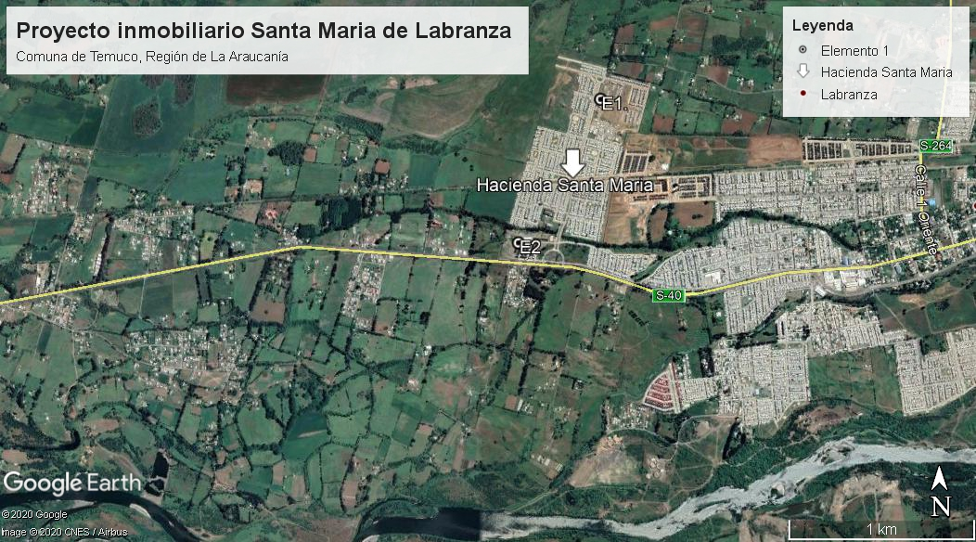

Detalle del Recorrido de la Inspección.

Inspección del día 15 de julio del 2020.

N° de estación | Nombre/ Descripción de estación
E1. | Etapa VII. Proyecto inmobiliario en construcción, con acceso por Av. Hacienda Santa Maria hacia el lado Norte.
E2. | Valle Labranza. Proyecto inmobiliario en construcción, con instalación de faena con acceso por calle La Llaveria, estas viviendas colindan con la Ruta S-30, camino Temuco – Nueva Imperial.

4.4. Revisión Documental.

Documentos Revisados.

ID | Nombre del documento revisado | Origen/ Fuente | Organismo encomendado | Observaciones
1 | Carta I del titular (Inmobiliaria SOCOVESA Sur S.A.) del día 30 de julio del 2020 y sus anexos. | Titular. | SMA. | Carta conductora que adjunta los antecedentes solicitados en el acta de inspección del día 15 de julio del 2020. En Anexo 2 se presentan la carta conductora y sus documentos adjuntos:  - Plano de viviendas.  - Plano de aguas lluvias.  - Protocolo ante hallazgos arqueológicos.  - Registro de capacitación de trabajadores respecto a hallazgos arqueológico.
2 | Carta II del titular del día 31 de julio del 2020 y sus anexos. | Titular. | SMA. | Por medio de una carta de fecha 31 de julio del 2020, el titular da aviso a la SMA sobre un hallazgo arqueológico detectado en el proyecto en construcción “Valle Labranza” el día 27 de julio del 2020. En Anexo 3 se presenta la carta conductora y los antecedentes que dan cuenta del aviso del hallazgo al Consejo de Monumentos Nacional.
3 | Carta III el titular del día 13 de agosto del 2020 y sus anexos. | Titular. | SMA. | Carta del titular de fecha 13 de agosto del 2020, en donde da aviso sobre un hallazgo arqueológico encontrado en día 06 de agosto del 2020 en el sector Nororiente del proyecto Loteo Hacienda Santa Maria. Ver Anexo 4.
4 | Oficio OAR N° 341 del 15 de diciembre del 2020. | SMA. | CMN. | Oficio de la SMA en donde se solicita al Consejo de Monumentos Nacionales, informar respecto de las actividades de fiscalización y del examen de la información respecto a los hallazgos arqueológicos informados sobre el proyecto inmobiliario Hacienda Santa Maria de Labranza. Anexo 5.

HECHOS CONSTATADOS.

Afectación de sistemas de vidas y grupos humanos.

Número de hecho constatado: 1. | Estación N°: 1 y 2.
Documentación Revisada:
- Carta I del titular (Inmobiliario SOCOVESA Sur S.A.) del día 30 de julio del 2020 y sus anexos (Anexo 2).

Exigencia (s):
RCA N° 3/2009, considerando 6.3 y 6.4:
“6.3. Con relación al Art. 11, letra c) Reasentamiento de comunidades humanas, o alteración significativa de los sistemas de vida y costumbres de grupos humanos.
Revisados los antecedentes por el titular, se ha establecido que los roles no arrojan resultados de la existencia de comunidades indígenas establecidas colindantes con el predio. Se ha adjuntado plano de roles con sus propietarios vigentes en los registros del SII.
En el caso de roles pertenecientes a una persona natural de origen indígena (ROL 3251-217 y 3251-284) perteneciente a Irma Cuminao García y que colinda con los terrenos del proyecto, se contempla en forma voluntaria la construcción de áreas verdes en estos deslindes, en particular la generación de un equipamiento de tipo deportivo a fin de minimizar los potenciales impactos sobre dicha familia.
Respecto de la dimensión demográfica, socioeconómica y de bienestar social básico se considera que el proyecto al construirse por etapas, no generará alteración significativa de los sistemas de vida de los actuales y futuros habitantes del sector. Por cuanto la propuesta del titular da cuenta de terrenos destinados a accesibilidad a los bienes, equipamiento y servicios no generando una sobrecarga en las dimensiones de bienestar social básico y equipamiento: sanitarias, transporte, seguridad, colegios, establecimientos de salud, etc.
Por su Parte el Municipio de Temuco y la Secretaría Regional Ministerial de Vivienda y Urbanismo ha analizado la propuesta del titular y concluyen que el proyecto no genera tales efectos, e informan favorablemente el proyecto durante la evaluación.
6.4. Con relación al Art. 11, letra d) Localización próxima a poblaciones, recursos y áreas protegidas, susceptibles de ser afectadas, así como el valor ambiental del territorio en que se pretende emplazar.
Se ha establecido que del análisis de los roles colindantes no se arrojan resultados de la existencia de comunidades indígenas establecidas colindantes con el predio. Se adjunta plano de roles con sus propietarios vigentes en los registros del SII”.
Adenda N° 1, capítulo III, pregunta y respuesta 3.
“3. El titular deberá incluir al análisis el efecto del proyecto sobre las comunidades indígenas Nahuelhuen y Antonio Colines que se encuentran colindando, lo anterior a fin de justificar que no presenta alguno de los efectos contemplados en la letra c) del artículo 11 de la ley 19.300 “reasentamiento de comunidades humanas, o alteración significativa de los sistemas de vida y costumbres de grupos humanos". Dicha comunidades indígenas se encuentran constituidas bajo personalidad jurídica del Registro de Comunidades de Conadi, Nº 1656 y Nº 1613, respectivamente.
Resp:
El análisis de los roles no arroja resultados de la existencia de comunidades indígenas establecidas colindantes con el predio. Se adjunta plano de roles con sus propietarios vigentes en los registros del SII.
En el caso de roles pertenecientes a una persona natural de origen indígena (ROL 3251-217 y 3251-284) perteneciente a Irma Cuminao García y que colinda con los terrenos del proyecto, se contempla en forma voluntaria la construcción de áreas verdes en estos deslindes, en particular la generación de un equipamiento de tipo deportivo a fin de minimizar los potenciales impactos sobre dicha familia.
Hecho (s):
- Personal fiscalizador de la CONADI y SMA realizan un recorrido perimetral en vehículo por el área del proyecto inmobiliario Loteo Santa Maria de la localidad de Labranza. En el recorrido se puede observar dos sectores con viviendas en construcción, los que se detallan más adelante, también se observan distintos sectores con viviendas habitadas, áreas verdes y sectores de equipamiento (canchas de baby futbol, entre otras).
Examen de la información:
- En acta de inspección del día 15 de julio del 2020 (Anexo 1) se solicita al titular entregar mayores antecedentes respecto de las áreas de equipamiento privado y otros que se ubican en el sector norte de la etapa VII y que colindan con tierras indígenas, además, de entregar antecedentes de relacionamiento comunitario con comunidades indígenas colindantes con el proyecto.
- En respuesta a lo indicado en el punto anterior, el titular en su carta de fecha 30 de julio del 2020 (Anexo 2) señala lo siguiente:
- […] debido a que el Proyecto no afecta comunidades indígenas según lo que establece el considerando 6.3 de la RCA antes mencionado, no contiene en ningún documento del expediente de evaluación ni en la RCA la exigencia o compromiso de realizar relacionamiento comunitario con comunidades indígenas.
- […] Por otro lado y de manera voluntaria, la Titular del proyecto entregó a la Comunidad Indígena Antonio Coliné, el Lote Nº1 “Equipamiento Privado Comunitario”, ubicado en calle La Chacra #01405, de 15.520,51 m2, según proyecto de loteo, junto con la construcción de una sede vecinal comunitaria ubicada en el interior de dicho inmueble. El lote señalado se encuentra en proceso de transferencia a dicha comunidad.

Control de emisiones atmosféricas.

Número de hecho constatado: 2. | Estación N°: 1 y 2.
Documentación Revisada:
- Carta I del titular (Inmobiliario SOCOVESA Sur S.A.) del día 30 de julio del 2020 y sus anexos (Anexo 2).

Exigencia (s):
RCA N° 3/2009, considerando 3.2.1:
“3.2.1. Emisiones a la atmósfera […]
Etapa de Construcción:
Emisiones Gaseosas: En esta etapa solo se generarán descargas de este tipo a la atmósfera provenientes de los motores de combustión interna de los camiones y maquinarias que trabajen en el sector, todos los cuales deberán cumplir con la reglamentación de emisiones establecidas en la normativa aplicable a dichos móviles.
Emisiones Material Particulado: En esta etapa se puede generar algún tipo de emisión de material particulado producto del movimiento de camiones y maquinarias por lo que se adoptarán las siguientes medidas para evitar su dispersión en la atmósfera:
• En condiciones climáticas secas, los accesos, salidas y lugares de tránsito, al interior de las obras, serán regadas con camión aljibe y regulando el tránsito a una velocidad no superior a 20 km/h.
• Las ruedas de los vehículos que abandonen las obras serán lavadas ya sea con espejo de agua o mangueras, a fin de evitar la generación de polvo en suspensión.
• Personal de las empresas constructoras, barrerá los restos que pudieran caer a las calles aledañas.
• Todas las fuentes potenciales de generación de material particulado deberán ser humedecidas o permanecer cubiertas.
• Se contempla el levantar cerco temporal de malla Raschel de 3 metros de altura, sectorizado, con el fin de evitar el que material particulado pueda llegar a las poblaciones cercanas.
• Los materiales de acopio serán cubierto a fin de evitar la generación de polvo en el ambiente.
Los vehículos que transporten materiales para la obra mantendrán en todo momento la carga cubierta.
Etapa de Operación:
En la etapa de operación el elemento más importante de considerar son las emisiones producto de los sistemas de calefacción utilizados. Si bien es cierto, no existe normativa vigente en lo relacionado con las emisiones para esta Comuna, que regule el uso de un determinado sistema de calefacción, estudios realizados por CONAMA indican que el aumento en los niveles de contaminación por PM10, está relacionado al uso de leña en estufas de doble cámara, cámara simple, salamandras y otras.
Por este tema es que, si bien es cierto, no existe plan de descontaminación vigente, el cual se encuentra en etapa de anteproyecto, es que el proponente del proyecto ha optado por realizar un Estudio de “EMISIONES ATMOSFÉRICAS DE LAS VIVIENDAS DURANTE LA ETAPA DE OPERACIÓN”, el cual nos indica los niveles potenciales de contaminación que el proyecto podría provocar considerando la situación sin cambios a la situación actual y asumiendo una modelación con cambios en los tipos de sistema de calefacción a utilizar. (Se adjunta Informe Técnico).
El resumen este informe asume que el proyecto completo en todas sus etapas generaría 32,97 toneladas de MP10/año, considerando como línea de base las características mínimas exigidas por la Ordenanza General de Urbanismo y Construcciones, relativas al acondicionamiento térmico de las viviendas.
Por otro lado, este estudio considera que si el proyecto entrega el 30% de las viviendas con estufas de combustión lenta de doble cámara certificadas, los niveles de emisión disminuirían ostensiblemente a niveles de tan solo 18,08 ton PM10/año, lo que implica un 45,2 % de disminución de las emisiones.
En forma paralela, estos valores de emisión, se verán reducidos en al menos un 40% adicional, por sobre la norma establecida en la OGUC, producto de las mejoras en la calidad térmica de las viviendas, ya que cualquier mejora en el aislamiento térmico de las viviendas representará una disminución en la cantidad de leña necesaria para obtener un mismo confort térmico y por ende una disminución de las emisiones puntuales.
Estas mejoras dicen relación con la utilización, en primer lugar, de un sistema de construcción para muros perimetrales con una mejorada capacidad térmica, esto basado en sistema en el que se conjuga la utilización conjunta de Volcanita de 10 mm, poliestireno expandido, ladrillo estructural y un estuco exterior de 20 mm, todo lo cual ofrece una alta resistencia térmica. Se adjunta informa técnico.
La normativa establece para esta zona niveles de transmitancia térmica “U” menores o iguales a 1,6 W/m2K y valores de Resistencia Térmica Total “Rt” iguales o superiores a 0,63 m2K/W, mientras que con este sistema constructivo se logran índices de “U” = 0,98 W/m2K y “Rt” = 1,02 m2h0C/W, (Se adjunta Informe técnico) lo cual implica una mejora térmica de la vivienda en al menos un 40%.
Otros elementos constructivos variados serán aplicados a la construcción de las viviendas por lo que este valor será ampliamente superado.
Esto implicaría una disminución en los valores de emisiones de los 18,08 ton PM10/año a menos de 10,84 ton PM10/año.
Al mismo tiempo, se utilizarán como propuestas base de construcción una combinación de elementos de diseño habitacional que ayuden en la mejora del coeficiente térmico como son:
• Aplicar parámetros bioclimáticos al diseño de Viviendas.
• Minimizar aberturas que no se ubiquen en fachada norte, en términos de combinación térmico lumínica.
• Diseñar la distribución interior de la vivienda para conseguir un nivel de ventilación natural.
• Construir aprovechando ventanales con exposición norte.
• Evitar en lo posible construir casas con cielo raso inclinado.
En resumen, considerando el estudio de emisiones anexo a esta DIA y aplicando las medidas de construcción con materia de reconocida mejora térmica, los niveles estimados de emisiones del proyecto bajan de 32,97 ton PM10/año a menos de 10,8 ton PM10/año al año 2019.
Si se considera que el proyecto se encuentra ubicado lejano de la ciudad de Temuco y expuesto a condiciones de ventilación muy diferentes al casco urbano, se estima que la influencia del mismo, no incidirá, en los niveles de contaminación de la ciudad de Temuco y Padre Las Casas y la posibilidad de ocurrencia de episodios críticos de contaminación en el lugar del proyecto es poco improbable en las condiciones actuales”.
Hecho (s):
- El Sr. Francisco Solís (jefe de terreno SOCOVESA) señala que las viviendas en construcción de la Etapa VII, consideran la instalación de estufas a pellet y con aislación térmica adecuada.
- El Sr. Crisóstomo indica que en esta instalación de faena se construyen 49 viviendas de la Subetapa 9 que junto con las etapas 10A y 10 B consideran la construcción de un total de 128 viviendas (Modelos de 68 m² de dos pisos y 63 m² de un piso). El Sr. Crisóstomo señala que estas viviendas consideran la instalación de estufas a pellet y una serie de medidas constructivas para una mejor aislación térmica.
- Seguida la reunión informativa, se inspecciona el interior de una vivienda piloto en Valle Labranza, en donde se observa el lugar en donde se instalarán las estufas a pellet y se muestran las ventanas de termopanel y PVC que sirven como aislante térmico.
Examen de la información:
- En carta del titular del 30 de julio del 2020 (Anexo 2) se informa que el proyecto ha instalado 81 estufas de combustión lenta de doble cámara certificadas a leña y 424 calefactores a pellet certificadas, adicionalmente, de acuerdo a lo proyectado, falta por construir un total de 1.073 viviendas (306 del sector norte y 767 del sector sur), en las cuales se proyecta también la instalación de calefactores certificados. Con estos datos se puede inferir que el proyecto inmobiliario que considera la construcción de 3.045 viviendas (número menor al establecido en la RCA N° 3/2009), puede alcanzar potencialmente a contar con un 50% de las viviendas con estufas certificadas.
- De acuerdo a los antecedentes entregados por el titular, la construcción de los muros perimetrales se ha ejecutado en base a lo establecido en la RCA N° 3/2009 y al vigente Plan de descontaminación atmosférica de las comunas de Temuco y Padre Las Casas, en lo que respecto a la aislación térmicas de las viviendas.

Estado de ejecución del proyecto.

Número de hecho constatado: 3. | Estación N°: 1 y 2.
Documentación Revisada:
- Carta I del titular (Inmobiliario SOCOVESA Sur S.A.) del día 30 de julio del 2020 y sus anexos (Anexo 2).

Exigencia (s):
RCA N° 3/2009, considerando 3.1:
“3.1. Descripción del proyecto
El proyecto está orientado a la urbanización y construcción de aproximadamente 3.750 viviendas económicas en un área de 84,42 Há.
La urbanización es con el fin de construir poblaciones con viviendas de entre 700 y 1.500 UF, junto a áreas verdes, equipamiento comunitario y zonas de reserva.
El terreno correspondiente al Sector Fundo Santa María de Labranza, Comuna de Temuco. ROL: 3249-103 Superficie: 76.42 há.
Definición de sus partes, acciones y obras físicas
El proyecto contempla su desarrollo en diversas etapas constructivas, las cuales se desarrollarán en un período de 10 a 15 años, todas las cuales se abordarán en subetapas consecutivas las que se detallan a continuación:
• Instalación de Faenas
La instalación de faenas implica la construcción e instalación provisoria de oficinas, bodegas, y talleres en una superficie total de aproximadamente 2.500 m2 incluyendo galpones y bodegas para los materiales, así como también baños y casino para los trabajadores.
La contratación de mano de obra será la correspondiente a la planta de profesionales y especialidades, así como a los subcontratos que se requieran.
• Movimiento de tierras para nivelación de terreno
Los movimientos de tierra requeridos estarán circunscritos al área de emplazamiento del proyecto. Se contemplan movimientos de nivelación y excavaciones para la construcción de los sistemas de alcantarillado, agua potable y aguas lluvia. El material que se retire de estas últimas acciones se empleará en la nivelación del terreno. El sobrante en las primeras etapas se trasladará dentro de la propiedad a sectores que se definirán con posterioridad.
• Construcción de viviendas.
Tal como su nombre lo indica, se trata de las acciones relativas a la construcción de las viviendas, siendo éstas la construcción de fundaciones, obra gruesa y terminaciones. Esto implica la generación de Hormigón de cimientos y sobrecimientos, paramento de muros perimetrales de albañilería, estructura de techumbres y colocación de cubiertas de techo, Instalaciones sanitarias y terminaciones interiores.
• Urbanización
Contempla las obras de alcantarillado, agua potable, electrificación, vialidad y áreas verdes. La construcción de los sistemas de alcantarillado, agua potable, aguas lluvia y electrificación, contempla la instalación de postes, cables, ductos, tubos, rejillas y prueba de sistemas.
• Aseo, limpieza y entrega.
Recogida de todos los elementos que no correspondan al proyecto habitacional en la etapa de operación.
Cabe mencionar que todas las partidas se ejecutan de manera secuencial y paralela, de modo que puede darse la situación que en un momento se encuentre la obra con todas sus partidas en ejecución simultánea”.
Hecho (s):
- Personal fiscalizador de la CONADI y SMA realizan un recorrido perimetral en vehículo por el área del proyecto inmobiliario Loteo Santa Maria de la localidad de Labranza. En el recorrido se puede observar dos sectores con viviendas en construcción, los que se detallan más adelante, también se observan distintos sectores con viviendas habitadas, áreas verdes y sectores de equipamiento (canchas de baby futbol, entre otras).
- En reunión informativa en faena de Etapa VII, con el Sr. Francisco Solís (jefe de terreno) informa que la Etapa VII se encuentra en etapa de construcción de viviendas (268 viviendas de módulos de 53, 61 y 71 m², además de la construcción de dos edificios de cuatro pisos con un total de 32 departamentos, más áreas verdes y de equipamiento. Ver fotografía 1.
- En faena del proyecto inmobiliario “Valle Labranza” se realiza reunión informativa con los señores Ignacio Crisóstomo (jefe de terreno) y Cristian Fernández (Prevencionista de riesgos) de la empresa SOCOVESA. Ver fotografía 2.
- El Sr. Crisóstomo indica que en esta instalación de faena se construyen 49 viviendas de la Subetapa 9 que junto con las etapas 10A y 10 B consideran la construcción de un total de 128 viviendas (Modelos de 68 m² de dos pisos y 63 m² de un piso).
- Durante la inspección realizada se pudo observar en las instalaciones de faena, el control de temperatura a las personas que ingresan a las obras, la instalación de dispensadores de alcohol gel y de lavatorios de manos, en atención a la situación de pandemia por COVID 19.
Examen de la información:
- El titular en su carta del día 30 de julio del 2020 (Anexo 2) indica que un total de 1.541 viviendas se encuentran construidas y otras 431 viviendas se encuentran actualmente en construcción. Además, se considera un saldo por construir de 1.073 viviendas, siendo 3.045 el total de viviendas del proyecto.
- En la figura 4, se muestra el plano entregado por el titular que muestra el estado de ejecución del proyecto inmobiliario Hacienda Santa Maria de Labranza al momento de la inspección.

Figura 4. Plano del estado del proyecto inmobiliario Hacienda Santa Maria de Labranza a julio del 2020 (Fuente: Titular en Anexo 2).

Registros
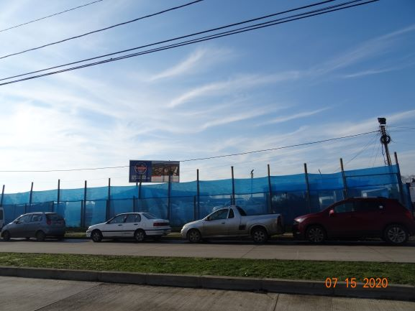 |  | 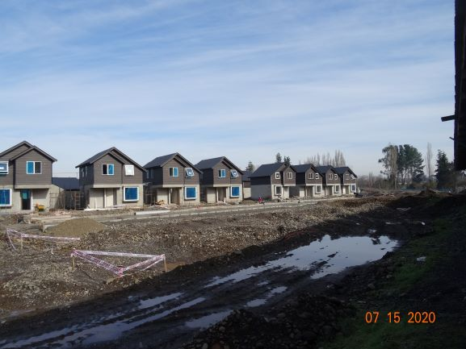
Fotografía 1. | Fecha: 15/07/2020. | Fotografía 2. | Fecha: 15/07/2020.
Descripción del medio de prueba: Fotografía de la instalación de faena del lado Norte del proyecto en donde se construyen las viviendas de la Etapa VII del proyecto Hacienda Santa Maria de Labranza. |  | Descripción del medio de prueba: Viviendas en construcción de lado que colinda con la Ruta S 30, este sector se denomina “Valle Labranza”.

Intervención en sitios de interés arqueológico.

Número de hecho constatado: 4. | Estación N°: 1 y 2.
Documentación Revisada:
- Carta I del titular (Inmobiliaria SOCOVESA Sur S.A.) del día 30 de julio del 2020 y sus anexos (Anexo 2).
- Carta II del titular del día 31 de julio del 2020 y sus anexos (Anexo 3).
- Carta III el titular del día 13 de agosto del 2020 y sus anexos (Anexo 4).
- Oficio OAR N° 341 del 15 de diciembre del 2020 (Anexo 5).

Exigencia (s):
RCA N° 3/2009, considerando 4.3 y 4.4:
“4.3. Ley Nº 17.288 y D.S. Nº 484/90 Ministerio de Educación, la cual señala que en el supuesto que se encontrasen piezas u objetos de la cultura precolombina, se paralizarán las obras, y se denunciará inmediatamente el descubrimiento al Gobernador Provincial, con el fin de que exista vigilancia policial hasta que el Consejo de Monumentos Nacionales se haga presente.
4.4. El proponente se compromete cumplimiento de la Ley Nº 17.288 y D.S. Nº 484/90 Ministerio de Educación, sobre el hallazgo de piezas u objetos de carácter arqueológico, informando al organismo competente de dichos hallazgos y dando todas las facilidades para el resguardo de las mismas, como de los trabajos en terreno necesarios para su estudio”.

RCA N° 3/2009, considerando 6.6:
“6.6. Con relación al Art. 11, letra f, alteración de monumentos, sitios con valor antropológico, arqueológico, histórico y, en general los pertenecientes al patrimonio cultural.
En el Informe Arqueológico realizado por el titular, se realizó una revisión de sectores a modo de muestreo mínimo, considerando aquellos sectores con buena visibilidad y factibles de recorrer sin causar daño a las siembras.
Para ello se eligieron puntos aislados en el Área de Influencia Directa del proyecto que estuviesen arados al momento de la inspección.
En el 50 % de los terrenos revisados se encontró evidencia de materiales arqueológicos, lo que constituye una cifra significativa y que guarda relación con la extensa e intensiva ocupación del espacio por parte de comunidades humanas desde tiempos prehistóricos.
Teniendo en cuenta los resultados obtenidos y frente al inevitable y necesario desarrollo de las actuales condiciones de vida de la población, es necesario implementar todo tipo de medidas pertinentes para la conservación y protección del valioso y numeroso patrimonio cultural de la comuna de Temuco y sus alrededores”.

Hecho (s):
- Consultado el Sr. Solís, respecto a los protocolos establecidos por el titular especto a hallazgos arqueológicos o a la presencia de arqueólogos en trabajos de movimientos de tierra, el Sr. Solís indica que desconoce la existencia de protocolos.
- Consultado por la realización de capacitaciones a los trabajadores por temas arqueológicos, los señores Solís, Soto y Calfuqueo, señalan que no existe una inducción de este tipo a los trabajadores de la obra.
- El Sr. Crisóstomo informa que en diciembre del año 2019 se presentaron en la obra personal del Consejo de Monumentos Nacionales (CMN) quienes realizaron inspecciones en calicatas del sector en atención a una denuncia ciudadana que indicaba la intervención de un cementerio indígena. Según el Sr. Crisóstomo, el CMN no informó sobre hallazgos arqueológicos.

Examen de la información:
- Consultado al titular sobre un protocolo sobre hallazgos arqueológico y sobre la capacitación a los trabajadores sobre esta materia, el titular en su carta de fecha 30 de julio del 2020 (Anexo 2), presenta el documento “SG-PP-33. Protocolo frente a hallazgos arqueológicos” de fecha 12 de marzo del 2020, cuyo objetivo es dar a conocer las responsabilidades y acciones a seguir en caso de producirse hallazgos inesperados de bienes arqueológicos durante la construcción del proyecto. Además, se presentan los registros de asistencia de 55 trabajadores de la obra “Valle Labranza” que participaron en una charla de instrucción el día 27 de julio del 2020 que trató sobre los hallazgos arqueológico que puedan ser descubiertos en las obras.
- Respecto al punto anterior, es importante señalar que el titular debe mantener una constante capacitación a los trabajadores de las obras en construcción, en especial durante la etapa de movimientos de tierra, en lo que respecto a los posibles hallazgos arqueológicos, teniendo presente que comunidades indígenas del sector han informado y denunciado a esta Superintendencia que el lugar en donde se ubica el proyecto “Valle Labranza” existiría un antiguo cementerio mapuche, por lo tanto, el titular debe dar seguridad de dar cabal cumplimiento a lo establecido en la Ley 17.288 y tomar los resguardos necesarios del caso.
- Con fecha 31 de julio del 2020, el titular informa sobre un hallazgo arqueológico (restos óseos) detectado el día 27 de julio del 2020 en el sector “Valle Labranza”, lo cual fue informado al Consejo de Monumento Nacionales por correo electrónico el mismo día del hallazgo. Como medidas ante este hallazgo, se detuvieron las faenas de excavaciones, se activó el protocolo SG-PP-33, se cercó el lugar, se restringió el acceso de personas y se elaboró un informe (ver Anexo 3).
- Con fecha 13 de agosto del 2020, el titular informa a la SMA (Anexo 4), sobre un hallazgo arqueológico observado el día 06 de agosto del 2020 por personal del Consejo de Monumentos Nacionales en una inspección realizada por este servicio al sector en donde se emplaza la etapa VII del proyecto inmobiliario.
- Respecto a los hallazgos arqueológicos mencionados en los puntos anteriores, esta Superintendencia del Medio Ambiente, a través del Oficio OAR N° 341 del 15 de diciembre del 2020 (Anexo 5) solicita al Consejo de Monumentos Nacionales informar sobre los resultados de sus fiscalizaciones en el marco del cumplimiento de la Ley 17.288, sin embargo, a la fecha del presente informe, el CMN no se ha pronunciado al respecto.

Manejo de aguas lluvias.

Número de hecho constatado: 5. | Estación N°: 1 y 2.
Documentación Revisada:
- Carta I del titular (Inmobiliaria SOCOVESA Sur S.A.) del día 30 de julio del 2020 y sus anexos (Anexo 2).

Exigencia (s):
RCA N° 3/2009, considerando 5.3:
“5.3. Respecto del PAS del Art. 106. Es informado favorablemente por la Dirección Regional de Aguas (2373/08). Dado que el proyecto considera un sistema de evacuación de aguas lluvias hacia el estero Botrolhue, el cuál deberá mejorar las condiciones actuales de evacuación incluidos los aportes generados por el proyecto. Junto con ello se construirá una laguna de retención para mitigar el caudal máximo a evacuar y no afectar por inundaciones las condiciones de escurrimiento del Estero Botrolhue y el Río Cautín.
Los caudales de diseño para el estudio de crecidas del Estero Botrolhue, corresponden a Tr 100 años igual a 72,5 m3/segundo y para Tr 10 años es de 48,9 m3/segundo.
La Laguna de retención es de 5.500 m3 y se construye a una profundidad de dos metros. El estanque de retención acumulará las agua lluvias del proyecto mientras el caudal de entrada sea mayor al caudal de salida. El dimensionamiento definitivo de la laguna se someterá a revisión en la presentación y aprobación del proyecto de ingeniería de detalle a la Dirección de Obras Hidráulicas y Dirección General de Aguas.
Así durante la evaluación se han adjuntado el Anteproyecto De Aguas Lluvias – Santa Maria – Labranza y el Estudio De Crecidas Estero Botrolhue.
En los estudios se incluye lo siguiente:
- Croquis de ubicación general.
- Plano de planta que comprende más de cien metros (100 metros) antes y más de cien metros (100 metros) después del sector modificado.
- Perfil longitudinal de todo el tramo antes indicado.
- Perfiles transversales del cauce a modificar.
- Perfil transversal de la sección típica del cauce proyectado.
- La indicación de las obras de arte.
- La descripción de las obras proyectadas; y
- La memoria técnica con los cálculos hidráulicos.
Así el anteproyecto que se adjunta resuelve el problema desde el punto de vista de la ingeniería conceptual, posteriormente se presentará el proyecto de ingeniería de detalle ante la Dirección de Obras hidráulicas y Dirección Regional de Aguas para su revisión y aprobación”.

Hecho (s):
- Finalizada la reunión informativa, los fiscalizadores junto con el Sr. Soto se dirigen al lado Oeste de la obra en donde se conducen y acumulan las aguas lluvias provenientes del proyecto inmobiliario.
- En un terreno eriazo con cerco perimetral se observan dos obras con tuberías que descargan aguas lluvias en el sector, estas aguas forman una pequeña laguna la cual cuenta con una cámara de hormigón que capta las aguas lluvias y las conducen subterráneamente en dirección Este, se desconoce donde descargan finalmente estas aguas. Ver fotografía 3.
- Sobre el sistema de aguas lluvias del proyecto Valle Labranza, el Sr. Crisóstomo indica que las aguas lluvias de las Etapas 9 y 10, se conducen hasta descargar en el canal de aguas lluvias de la ruta Temuco – Nueva Imperial. Ver fotografía 4.

Examen de la información:
- Consultado al titular respecto al actual sistema de aguas lluvias del proyecto inmobiliario, en su carta del 30 de julio del 2020 (Anexo 2) el titular informe que el proyecto de aguas lluvias considera lagunas de retención, colectores internos, y descarga en el estero Botrolhue. Agrega, además que en la actualidad se encuentran construidas las soluciones de manejo de aguas lluvias correspondientes a los sectores Norponiente Alto, Norponiente Bajo y Nororiente en función de los requerimientos de solución de las viviendas ejecutadas o en actual ejecución, según su urbanización correspondiente. Por su parte, en el sector Sur, que no presenta todavía viviendas ni urbanización, solamente se encuentra construido el colector de aguas lluvias hasta parte del Lote 15 del proyecto.
- El titular también presenta un plano del sistema de aguas lluvias del proyecto inmobiliario Hacienda Santa Maria de Labranza. Se debe tener presente que este sistema de aguas lluvias debe ser revisado y aprobado por Dirección de Obras Hidráulicas y Dirección Regional de Aguas, según quedo establecido en la RCA N° 3/2009.

Registros
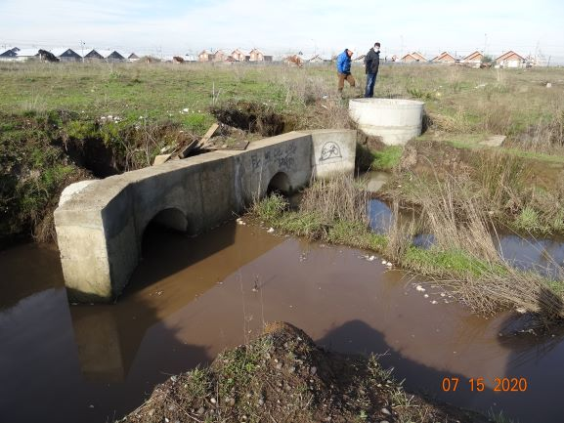 |  | 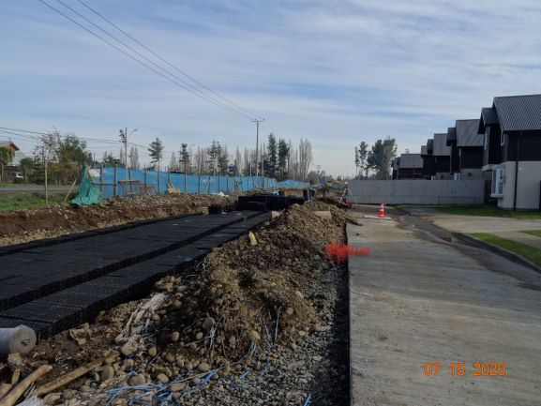
Fotografía 3. | Fecha: 15/07/2020. | Fotografía 4. | Fecha: 15/07/2020.
Descripción del medio de prueba: Sector eriazo ubicado al lado Noroeste del proyecto inmobiliario Hacienda Santa Maria de Labranza, cercano a donde se ubica la Etapa VII del proyecto. En este sector se acumulan y distribuyen las aguas lluvias del lado Norte del proyecto inmobiliario. |  | Descripción del medio de prueba: Sistema de tuberías que sirve para la conducción de las aguas lluvias del lado donde se ubica el proyecto Valle Labranza, estas tuberías son paralelas a la ruta S-30.

CONCLUSIONES.

Realizadas las actividades de fiscalización ambiental al proyecto inmobiliario “Loteo Hacienda Santa Maria de Labranza “de la comuna de Temuco, permitieron concluir que se verifica la conformidad de las materias relevantes objeto de la fiscalización, a excepción de la intervención en sitios de interés arqueológico, debido a la falta de información por parte del Consejo de Monumentos Nacionales, respecto a los resultados de la fiscalización de la Ley 17.288.

ANEXOS

N° Anexo | Nombre Anexo
1 | Acta de inspección SMA de fecha 15 de julio del 2020.
2 | Antecedentes del titular I de fecha 30 de julio del 2020 y sus anexos.
3 | Antecedentes del titular II de fecha 31 de julio del 2020 y sus anexos.
4 | Antecedentes del titular III de fecha 13 de agosto del 2020 y sus anexos.
5 | Oficio OAR N° 341 del 15 de diciembre del 2020 de la SMA.

